РОССИЙСКАЯ ФЕДЕРАЦИЯ

РОСТОВСКАЯ ОБЛАСТЬ ВЕСЕЛОВСКИЙ РАЙОН

СОБРАНИЕ ДЕПУТАТОВ

КРАСНООКТЯБРЬСКОГО СЕЛЬСКОГО ПОСЕЛЕНИЯ

РЕШЕНИЕ

Об определении мест для выгула домашних животных

29 декабря 2020 года № 111
х. Красный Октябрь
В целях регулирования вопросов в сфере благоустройства территории Краснооктябрьского сельского поселения Веселовского муниципального района Ростовской области в части выгула домашних животных, а также повышения комфортности и безопасности условий проживания граждан, в соответствии со статьей 8, пункта 3 части 5 статьи 13 Федерального закона от 27.12.2018 № 498-ФЗ «Об ответственном обращении с животными о внесении изменений в отдельные законодательные акты Российской Федерации», статьей 14 Федерального закона от 06.10.2003 № 131-ФЗ «Об общих принципах организации местного самоуправления в Российской Федерации»,
Собрание депутатов Краснооктябрьского сельского поселения
РЕШИЛО:
1. Определить места для выгула домашних животных на территории Краснооктябрьского сельского поселения Веселовского муниципального района Ростовской области, согласно Приложению № 1 к настоящему решению.
2. Утвердить требования к виду и размещению указателей «выгул домашних животных» согласно Приложению № 2 к настоящему решению.
3. Настоящее решение вступает в силу с момента обнародования и подлежит размещению на официальном сайте Краснооктябрьского сельского поселения в информационно-телекоммуникационной сети «Интернет».

Председатель Собрания депутатов -
глава Краснооктябрьского сельского
поселения Е.И. Подольская

Приложение № 1
к решению Собрания депутатов
Краснооктябрьского сельского
поселения от 29.12.2020 № 111

Перечень мест
для выгула домашних животных на территории
Краснооктябрьского сельского поселения
- Южная окраина х.Красный Октябрь, примерно 30 м по направлению на юг от д.№ 2 по пер.Центральный в х.Красный Октябрь, общей площадью 1000 кв.м., согласно графического изображения (МВДЖ – обозначены границы выгула домашних животных).

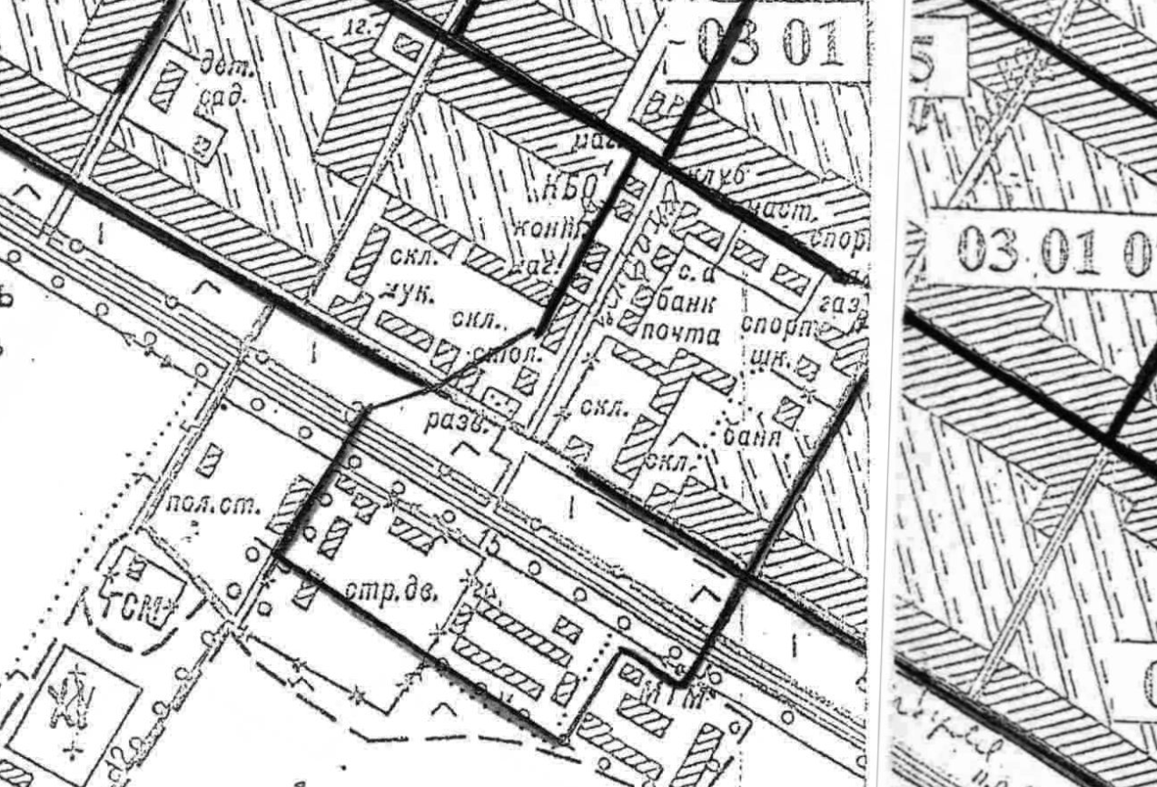
МВДЖ

Председатель Собрания депутатов -
глава Краснооктябрьского сельского
поселения Е.И. Подольская

Приложение № 2
к решению Собрания депутатов
Краснооктябрьского сельского
поселения от 29.12.2020 № 111

Требования к виду и размещению указателей
«выгул домашних животных»

- Границы территории места для выгула домашних животных обозначаются администрацией Краснооктябрьского сельского поселения указателями «выгул домашних животных», размещаемые по периметру границ данной территории на высоте не ниже 1,5 метров от уровня земли, на расстоянии, обеспечивающем видимость от одного указателя до следующего ближайшего.
- Указатели «выгул домашних животных» изготавливаются из деревянных или металлических материалов, размерами: ширина не менее 30 см, высота не менее 20 см, окрашиваются красителем красного цвета с наружной стороны периметра территории и жёлтого цвета с внутренней стороны периметра территории, а также снабжаются текстом красителя чёрного цвета «выгул домашних животных»:
  - Вид указателя «выгул домашних животных» с наружной стороны периметра территории.

  - Вид указателя «выгул домашних животных» с внутренней стороны периметра территории.
МЕСТО
ВЫГУЛА
ДОМАШНИХ
ЖИВОТНЫХ

